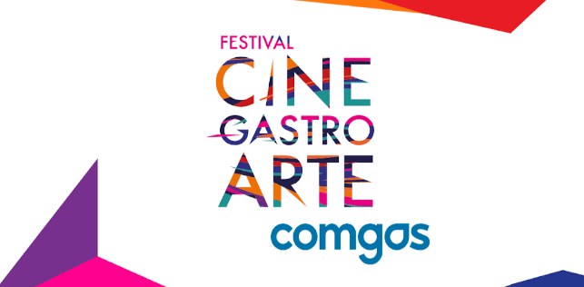

CINEGASTROARTE COMGÁS:
ALPHAVILLE RECEBE 3ª EDIÇÃO DO FESTIVAL QUE MISTURA GASTRONOMIA, CINEMA E ARTE

Apresentado pelo Ministério da Cidadania e Comgás, o Cinegastroarte acontece nos dias 06, 07 e 08 de dezembro com cinco sessões na Sala Prime do Shopping Tamboré.

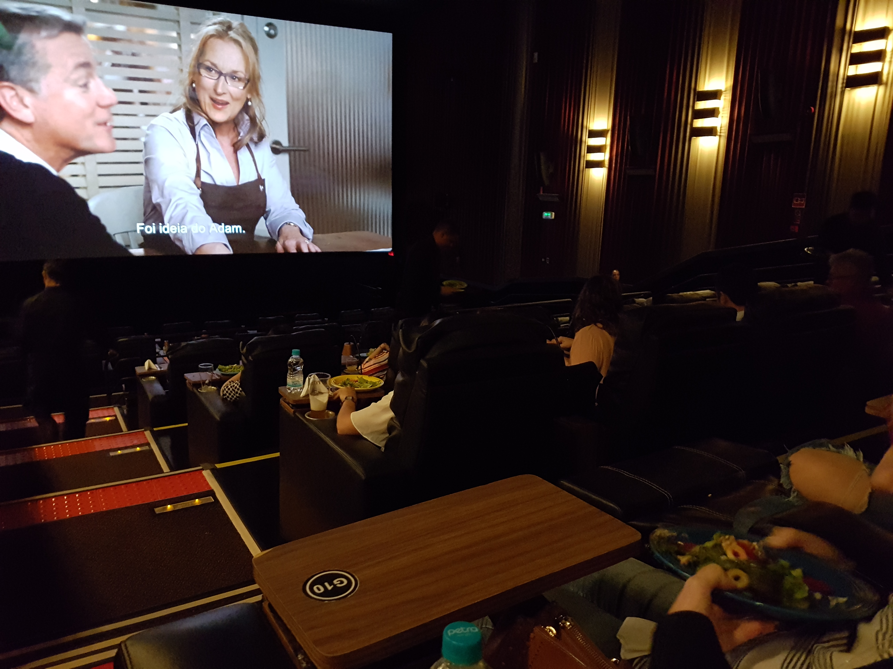
Crédito: Divulgação
Download de fotos em alta: Clique aqui

Se muitos apostam que o futuro das salas de cinema será feito de experiências que vão além do ato de sentar em uma poltrona comum e assistir a um filme, o Festival Cinegastroarte Comgás é um excelente exemplo, que fará com quem ainda seja descrente diante dessa previsão possa entender que, na verdade, o futuro já é presente.

Apresentado pelo Ministério da Cidadania, Secretaria Especial da Cultura, Comgás e com realização da NTICS Projetos, o Festival Cinegrastroarte Comgás chega ao seu 3º ano consecutivo unindo três vertentes que têm em comum o poder de despertar no ser humano sentidos que muitas vezes não conseguimos colocar em palavras: cinema, gastronomia e arte. São sensações capazes de nos levar para além dos sentidos!

O Festival, que também é realizado em São Paulo (SP), Campinas (SP) e Natal (RN), em Alphaville proporcionará aos participantes uma experiência sensorial única. Na cidade, as sessões serão realizadas no dia 06, 07 e 08 de dezembro no Shopping Tamboré, nos horários de 19h e às 21h30 (no dia 08 haverá apenas a sessão de 19h). A venda de ingressos já está disponível no site https://cinegastroarte.com.br/sensacoes-emocionantes/alphaville/

Durante as sessões de cinema, que acontecem nas Salas Prime do Cinemark Tamboré, o público terá a oportunidade de assistir a uma seleção de filmes com temas que têm a culinária como assunto principal ou como pano de fundo, e saborear menus especiais elaborados por chefs renomados do Aragon Restaurante e Eataly (ambos de São Paulo). Essa experiência que mistura cinema e gastronomia no conforto de uma sala Prime é chamada de Sensações Emocionantes.

No dia 06/12, os destaques da programação ficam por conta do longa “Duas de Mim” (2017), que marca a primeira sessão, às 19h. Para acompanhar a comédia, o chef Fernando Rios, do Aragon Restaurante, servirá bacalhau às natas como entrada, arroz de pato no prato principal e crumble de maçã e mãe na sobremesa. Na sessão de 21h30, para acompanhar o longa de Eleanor Coppola, “Paris Pode Esperar” (2017), o chef traz melão com jamón serrano, seguido de cordeiro assado com batatas, encerrando o menu com mousse de chocolate.

No dia 07, na primeira sessão (às 19h), que traz o longa “Amor em Little Italy” (2018), José Barattino, do Eataly, servirá creme de alho poró e vieiras, raviolli de mozzarella e tomates assados, e pizzetta de Nutella e figos na sobremesa. Na sessão seguinte (que se repete no dia 8, às 19h), o público vai conferir o filme “Pegando Fogo”, com Bradley Cooper. José Barattino volta para comandar o menu, com creme de beterraba, cogumelos e agrião na entrada, peixe do dia ao molho basílico como prato principal e rabanada francesa (pain perdu) com coco e abacaxi para encerrar.

Para mais informações, acesse:
https://cinegastroarte.com.br/
https://www.instagram.com/cinegastroarte/
https://www.facebook.com/cinegastroarte/

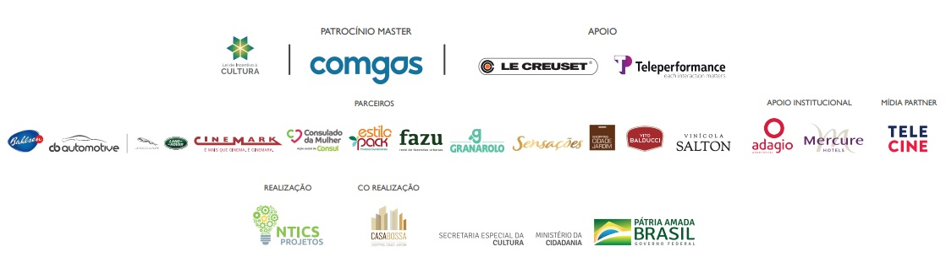

SOBRE O FESTIVAL CINEGASTROARTE
Em sua terceira edição em São Paulo e segunda em Natal, o Festival Cinegastroarte Comgás traz experiências que unem o melhor da gastronomia, cinema e arte, aguçando todos os sentidos de quem participa. Equipes de badalados restaurantes invadem algumas das melhores salas de cinema das cidades participantes, servindo pratos baseados nos filmes que estarão sendo exibidos e fazendo com que super produções como “Mamma Mia – Lá Vamos Nós de Novo”, “Uma doce disputa”, “Pegando Fogo”, “A 100 Passos de um Sonho”, “Coco – A Vida é uma Festa” e muito outros inspirem menus especiais, criados por chefs renomados. No ano de 2019, os próprios magos da gastronomia assumem as panelas e lideram suas equipes, alocadas – temporariamente – nos cinemas dos shoppings Cidade Jardim, Iguatemi Alphaville, Iguatemi Campinas e Natal Shopping.

SOBRE A NTICS PROJETOS
Em 2002, a NTICS surgiu com o propósito de contribuir para a transformação da sociedade mais sustentável. O desenvolvimento e implantação de projetos que promovam processos de mudança por onde passam e a democratização do acesso às metodologias e ferramentas são premissas que norteiam o nosso trabalho. A cada ano temos refletido sobre a importância do nosso papel, como agente transformador e que busca envolver as partes interessadas nos projetos. Há três anos, temos aprofundado nossos projetos nos temas relacionados aos Objetivos do Desenvolvimento Sustentável e, em 2018 direcionamos esforços quanto ao alinhamento dos projetos para os ODS propostos pela ONU (Organização das Nações Unidas) no Brasil e EUA. Isso tem gerado um diferencial em nossos projetos, em nossa forma de atuar e de impactarmos as comunidades onde atuamos. Com projetos de educação, cultura e esporte, meio ambiente, social e eventos, trabalhamos em parceria com organizações alinhadas ao compromisso global de uma sociedade mais sustentável. O olhar para simplificação de processos, a concepção dos projetos com metas, objetivos e indicadores definidos antes de iniciarmos a execução, tem trazido muitos ganhos de produtividade.

FESTIVAL CINEGASTROARTE
Data: Dias 06,07 e 08 de dezembro
Local: Shopping Tamboré (Av. Piracema,669, Tamboré, Barueri, São Paulo)
Sessões: Dia 6 - 19h00 e 21h30.
Dia 7 – 19h00 e 21h30
Dia 8 – 19h

PREÇOS DOS INGRESSOS:

SENSAÇÕES EMOCIONANTES
SESSÕES | VALOR | ½ ENTRADA
19h00 e 21h30 | R$ 46,74 | R$ 26,24

VENDA DE INGRESSOS PELA INTERNET (Com taxa de conveniência) Sensações Emocionantes
https://cinegastroarte.com.br/sensacoes-emocionantes/alphaville/

BILHETERIA CINEMARK TAMBORÉ (Sem taxa de conveniência)
Shopping Tamboré (Av. Piracema,669, Tamboré, Barueri, São Paulo)

FESTIVAL CINEGASTROARTE COMGÁS
MAIS INFORMAÇÕES À IMPRENSA – MAJUÍ COMUNICAÇÃO
CILÉIA PONTES – cileia@majuicomunicacao.com
GABRIELA FLORÊNCIO – gabii.florencio@gmail.com

